**一体化裂缝计**

**（位移计、拉伸计）**

**产品规格书**

**深圳威惠智能科技有限公司**

## 产品简介

一体化裂缝计将位移变化通过机械结构传递给滑动电阻器，经过采集电路转化为数字量输出，可在被测结构物上安装此传感器以获得被测物的裂缝变化值。

一体化裂缝计具有数据稳定、测量准确、体型小巧、安装便捷等特点。广泛应用于水利大坝、滑坡、地质灾害、水文水资源、高速公路、铁路、桥梁、隧道、基坑地基、防洪抗旱、农业气象等领域不同结构物的裂缝测量。

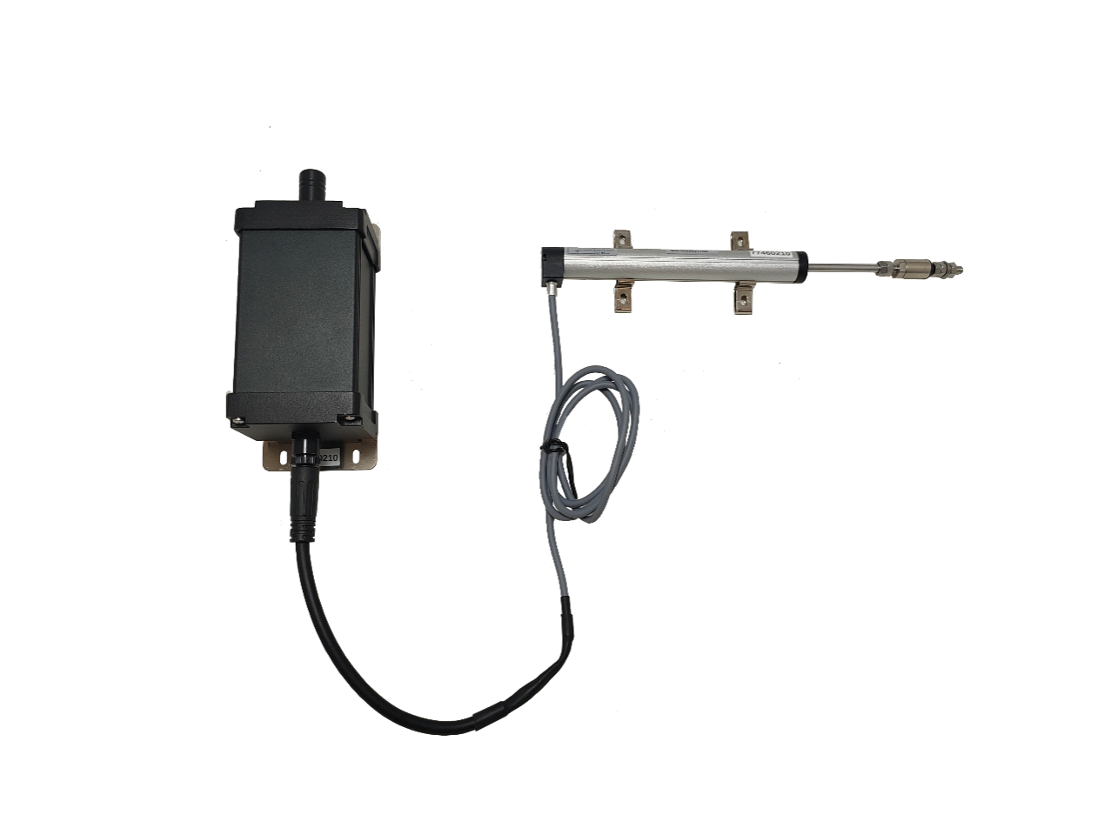

## 产品优势

1. 一体化设计：集数据采集、数据存储、数据传输、电池于一体，无需额外安装网关，也无需额外接电，方便快捷；
2. 数字化传输：直接转化为数字量方便远程采集和传输；
3. 稳定性强：采用高性能传感器，数据稳定；
4. 结构小巧：小巧美观，可在多种结构环境下安装；
5. 环境适应性强：采用NB网络，极端环境下也可以工作；
6. 远程配置：可通过平台远程下发所需参数设置，如加快加密采集频率，满足工程需求；
7. 低功耗：休眠状态下电流低至10uA，减少电量的损耗。

## 性能参数

|  |  |  |
| --- | --- | --- |
|  | **参数** | **备注** |
| 型号 | WH-REM-NB-L51 |  |
| 外观尺寸 | 100mm*60mm*60mm | 如下图 |
| 材料 | 铝合金 |  |
| 供电 | 最高采集频率，可到5min/次，正常使用4H/次，能够支撑1年以上 | 可以通过平台控制采集频率 |
| 协议 | 485协议 |  |
| 传输 | 上平台，内置NB模块 | 能够接入各种平台，需提前告知接入平台 |
| 充电 | 不支持充电 | 内置19000mAh锂亚电池，不支持充电 |

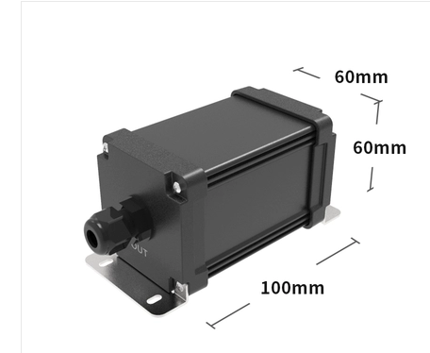

|  |  |
| --- | --- |
| **传感器工作参数** | |
| 量程（可选） | 10mm/15mm/25mm/50mm/……/300mm |
| 输出类型 | 电阻输出 |
| 线性精度 | ±0.1% |
| 电阻公差 | 2KΩ |
| 解析度/分辨率 | Infinite无断解析 |
| 重复性精度 | 0.01mm |
| 最大工作速度 | 5m / s |
| 滑刷正常工作电流 | ≤10μA |
| 使用温度范围 | - 60℃～+150℃ |
| 灵敏度 | 1 |
| 温漂 | 无限小 |

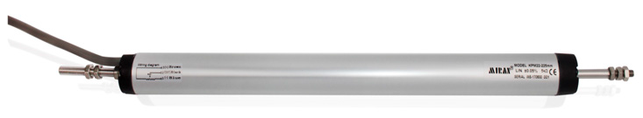

## 应用场景：

建筑物裂缝监测：

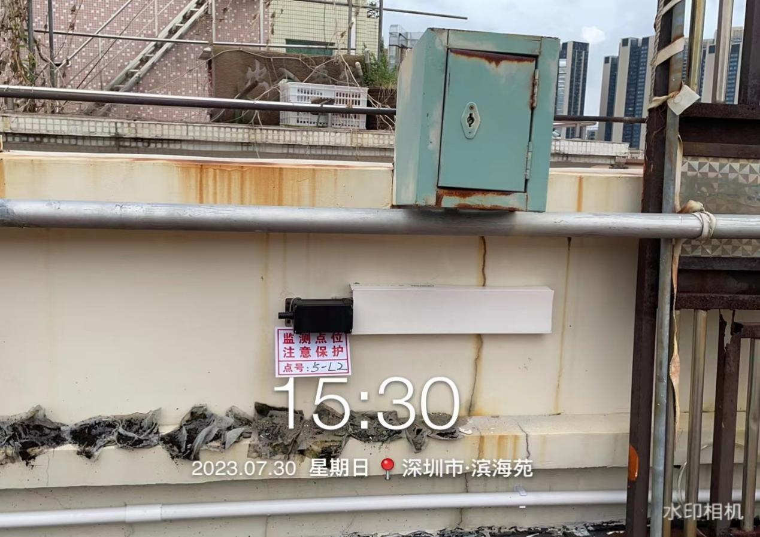

## 安装方法：

裂缝计可采用的方式，将传感器一端利用传感器支架固定在裂缝一侧，在裂缝另一侧安装支架固定裂缝计。

安装的时候使用便携式读数仪设置仪器预拉伸量，注意裂缝计率定表显示了在零点的真实读数，拉伸范围 25％，50％，75％和 100％。这些读数可用于在其任何范围内指导设置安装裂缝计。裂缝计能一直拉伸到获得满意读数为止，然后固定此位置，并同时测量锚固间距(螺栓拧在球形万向节上)。测量结果可用于控制钻孔或焊接锚固间距。